Лабораторная работа № 8

Элементы криптографии. Шифрование (кодирование) различных исходных текстов одним ключом

Юрченко Артём Алексеевич

Содержание

# 1 Цель работы

Освоить на практике применение режима однократного гаммирования на примере кодирования различных исходных текстов одним ключом.

# 2 Задание

Два текста кодируются одним ключом (однократное гаммирование). Требуется не зная ключа и не стремясь его определить, прочитать оба текста. Необходимо разработать приложение, позволяющее шифровать и дешифровать тексты P1 и P2 в режиме однократного гаммирования. Приложение должно определить вид шифротекстов C1 и C2 обоих текстов P1 и P2 при известном ключе ; Необходимо определить и выразить аналитически способ, при котором злоумышленник может прочитать оба текста, не зная ключа и не стремясь его определить.

# 3 Теоретическое введение

* Шифрование – это технология кодирования и раскодирования данных.Зашифрованные данные -это результат применения алгоритма для кодирования данных с целью сделать их недоступными для чтения. Данные могут быть раскодированы в исходную форму только путем применения специальный ключа. [1].
* Гаммирование — это наложение (или снятие при расшифровке сообщений) на открытое (или зашифрованное) сообщение так называемой криптографической гаммы. Криптографическая гамма — это последовательность элементов данных, которая вырабатывается с помощью определенного алгоритма. [2].

# 4 Выполнение лабораторной работы

1. Создаем функцию шифрования (1).

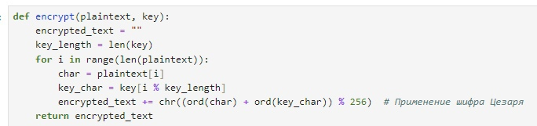

Figure 1: Функция шифрования

1. Введем данные из условия (2).

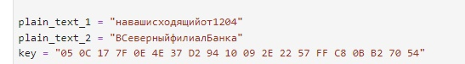

Figure 2: Данные из условия

1. Зашифруем текст с помощью ключа К (3).

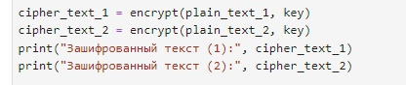

Figure 3: Шифрование текста

1. Создадим последовательность, с помощью которой будем расшифровывать текст. Передадим ее в функцию шифрования вместе с зашифрованным текстом (4).

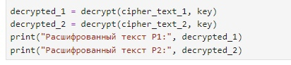

Figure 4: Расшифровка текста

1. Запустим программу и получим результат (5).

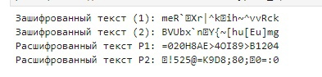

Figure 5: Результат

# 5 Выводы

В рамках данной лабораторной работы было освоено на практике применение режима однократного гаммирования на примере кодирования различных исходных текстов одним ключом.

# Список литературы

[1] https://www.kaspersky.ru/resource-center/definitions/encryption

[2] https://xakep.ru/2019/07/18/crypto-xor/